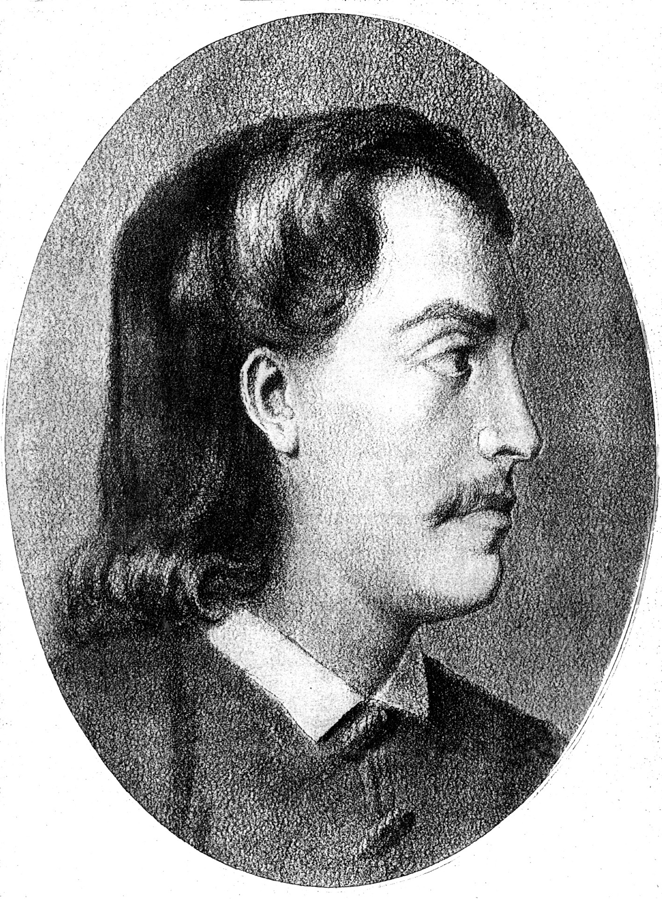
РЕПУБЛИКА СРБИЈА - ГРАД БЕОГРАД
ГРАДСКА ОПШТИНА СУРЧИН
ОСНОВНА ШКОЛА „БРАНКО РАДИЧЕВИЋ“
11275 Б О Љ Е В Ц И
Браће Кокар бр. 5, тел 8403-170, тел/факс 8403-454
Е-маил: os_boljevci@yahoo.com
Матични број 07021216
Рачун 840-1563660-68
ПИБ 101541600

ОБАВЕШТЕЊЕ

ЗБОГ НОВОНАСТАЛЕ ЕПИДЕМИОЛОШКЕ СИТУАЦИЈЕ И ДОНОШЕЊА НОВИХ МЕРА ВЛАДЕ РЕПУБЛИКЕ СРБИЈЕ, ОД ПОНЕДЕЉКА 30.11.2020.ГОД. УЧЕНИЦИ ПРВОГ ЦИКЛУСА(1-4 раз.) НАСТАВЉАЈУ СА ДОСАДАШЊИМ НАЧИНОМ РАДА, А УЧЕНИЦИ ДРУГОГ ЦИКЛУСА (5-8.раз.) ПРЕЛАЗЕ НА УЧЕЊЕ НА ДАЉИНУ.
ДОШЛО ЈЕ ДО ПРОМЕНЕ ШКОЛСКОГ КАЛЕНДАРА ТАКО ДА ЋЕ ЗИМСКИ РАСПУСТ ТРАЈАТИ ОД 18.12.2020.год.-15.01.2021.год.
ПРВО ПОЛУГОДИШТЕ ЋЕ СЕ ЗАВРШИТИ 18.12.2020.ГОД. , А ДРУГО ПОЛУГОДИШТЕ ПОЧИЊЕ 18.01.2021.ГОД.
СВА НАРЕДНА УПУТСТВА О РАДУ ДОБИЋЕТЕ ОД СВОЈИХ НАСТАВНИКА.
ПУНО ЗДРАВЉА И УСПЕШАН ЗАВРШЕТАК ПРВОГ ПОЛУГОДИШТА.

У БОЉЕВЦИМА ДИРЕКТОР ШКОЛЕ
27.11.2020.ГОД. ПЕТАР МУШТЕРИЋ

